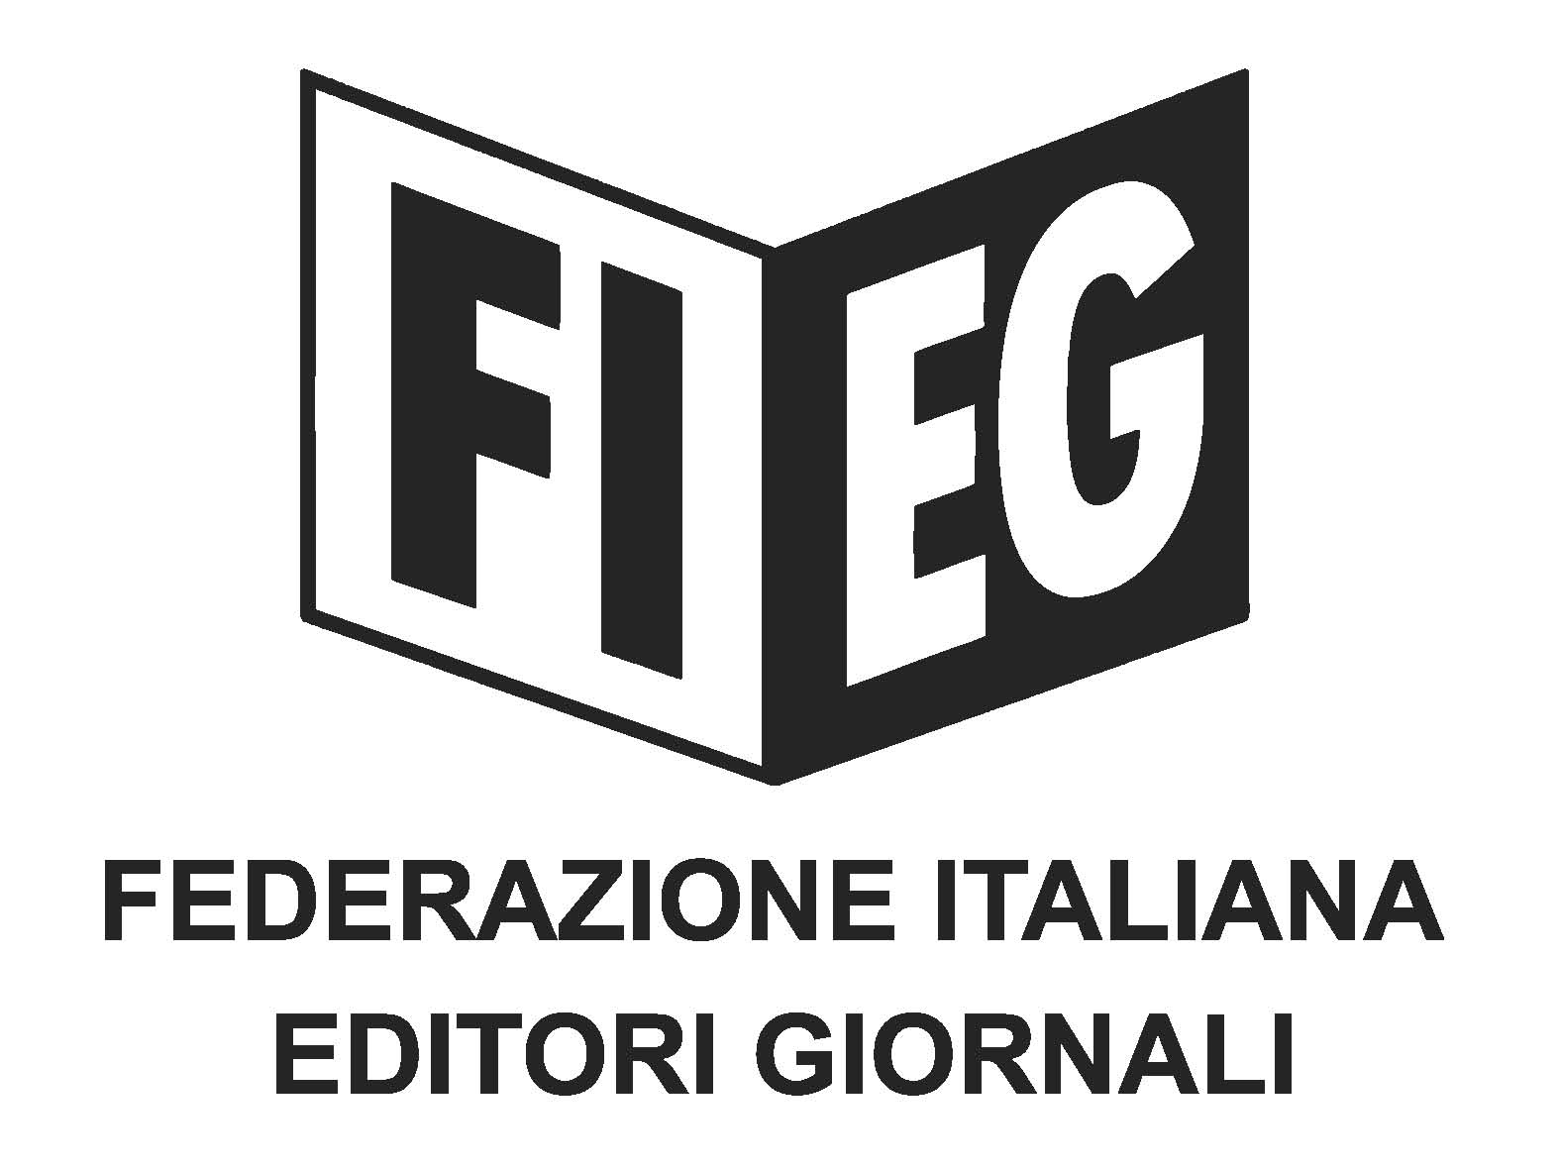

**COMUNICATO STAMPA**

**Discorso di Von der Leyen: FIEG, un cambio di passo per l’editoria**

*Auspicabili tempi brevi per un Piano quinquennale per il settore*

Roma, 10 settembre 2025 – Assistiamo e plaudiamo ad un cambio di passo dell’Europa: ridare finalmente spazio e centralità all’informazione libera e indipendente, che negli ultimi quindici anni è stata minata da diversi operatori, è l’obiettivo della Presidente della Commissione UE, Ursula von der Leyen.

“Le chiare parole della Presidente, nel suo discorso sullo Stato dell’Unione, dedicate alla crisi dei media tradizionali e dell’informazione, anche locale, e ai rischi per la democrazia che derivano dalla trasformazione di ‘molti luoghi in deserti dell’informazione’, richiedono interventi urgenti e strutturali”, ha commentato il Presidente della FIEG, Andrea Riffeser Monti.

Così come l’annunciato impegno della Commissione a fare di più per proteggere i media e la stampa indipendente, con l’avvio del nuovo programma per la resilienza dei media e la proposta di aumentare in modo significativo i finanziamenti destinati ai giornali nel prossimo bilancio dell’Unione, siano da sprone per i Governi nazionali.

“Per questo gli editori della FIEG – ha proseguito Riffeser – auspicano che in tempi brevi gli impegni assunti si trasformino in un Piano quinquennale per il settore, con misure concrete ed efficaci sia da parte della Commissione UE, sia da parte dei Governi nazionali”.

Il Piano quinquennale, che darebbe finalmente strutturalità agli interventi e consentirebbe la programmazione dei necessari investimenti per lo sviluppo, dovrebbe, fra l’altro, sostenere:

1. l’assunzione di giovani professionisti e giornalisti che sanno intercettare meglio le nuove generazioni, per avvicinarle alla lettura digitale del giornale, non accontentandosi solo di interrogare i siti ma di avere, con la lettura del quotidiano, informazioni che possono aiutare nella vita;
2. la salvaguardia della capillarità del sistema distributivo, per consentire a tutti i lettori di continuare ad avere la possibilità di acquistare il giornale cartaceo;
3. regole precise per il mercato pubblicitario e garanzie per tutti gli operatori di pari condizioni, per non essere soggetti a monopoli ormai conclamati, per un mercato che veda le risorse tornare sui media tradizionali;
4. la riconquista, con campagne di sensibilizzazione e valorizzazione sul digitale e sulla carta stampata, della fiducia dei lettori verso l’informazione professionale indipendente e di qualità;
5. la protezione e la valorizzazione del prodotto editoriale da chiunque venga utilizzato.

Infine, gli editori della FIEG chiedono che siano accelerate le procedure per le concessioni degli aiuti nel settore dei media, così da facilitare anche le misure di sostegno da parte dei singoli Stati nazionali.